一社)壁装研究会 第5回設計士･ﾃﾞｻﾞｲﾅｰ･ｲﾝﾃﾘｱｺｰﾃﾞｨﾈｰﾀｰ交流会
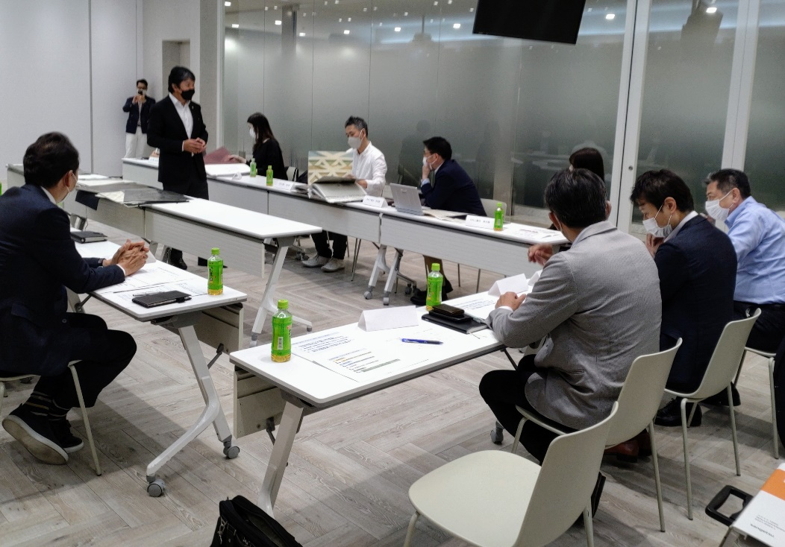
日 時： 2022年5月23日 15：00～17：00
場 所： ㈱サンゲツ品川ショールーム
出席者： ㈱乃村工藝社 ：波田･長尾･佐山･中村･鈴木
一社)壁装研究会 ：前田･富田･柏瀬･南光･小嶋･久永･高橋
㈱サンゲツ ：吉川･作本･牧･倉田 ※敬称略
今回のテーマは『壁紙市場の現況と市場拡大について』とした
冒頭、資料に基づき、日本の壁紙市場の出荷推移・品種別シェア・価格別シェアの説明を行った。(別添資料参照)
また、世界の壁紙市場と比べて日本の立ち位置がどの程度かについても説明が行われた。同時に、日本の壁紙と世界の壁紙の主流のスペックの違い(主にファブリックバックである点･防火の認定、規定の違い等)を説明。
これらの骨子は、日本の壁紙がビニル素材に偏っている点、また価格的にもデザイン的にも汎用品(量産品)に偏っている等の認識を得る為であった。
乃村工藝社各位に理解を得たものと思われる。

続いて参加各社より、高品位・高デザイン・またSDGsを考慮した商品、及び開発状況についてプレゼンを行った。
・㈱サンゲツ ：突板クロス，化粧フィルム他
・富士工業㈱ ：リサイクル素材を使った壁紙、インクジェットとの融合他
・小嶋織物㈱ ：植物性繊維(天然素材)でのSDGs壁紙他
・㈱歴清社 ：金銀箔壁紙、箔押し技術について
・㈱トミタ ：欧州壁紙の傾向、和紙･桐･不織布壁紙等の紹介等
これら紹介した商品の中には国内の防火規定から不燃認定が取れないものも含まれていることを説明と同時に認定方法の改善の動きを取りつつある点も説明した。
防火認定・内装制限の説明

参加各位のご意見
施工等
・1000円/mを超える需要が大変少ないことが分かった
・1000円超の素材、機能品については相応の施工技術力が必要だが生かし切れていない。
また技術の継承もままならない状況だ
・スペック品を施工性の観点から下請けより変更要請はままある。織物のジョイント等

防火の問題
・建築基準法に基づく不燃の必要性について細かく分析する必要がある
・日本と海外の防火制限の違いからインテリアの在り方も大きく変わる
・エリア、及び区画で不燃に縛られる
・社内のコンプライアンス上、準不燃だけでなく不燃で選定してしまう傾向にある
・デザイナーとしては基本設計段階で不燃指定があれば不燃を選ぶ
・内装制限についてはわかりにくい部分もあり、とりあえず不燃で選定することもある
法規の理解によっては不燃でなくてもよい区画があるはずで、それによってデザイナーやメーカーサイドも商品の幅、選択の幅が広がる
・内装制限の問題は、基本設計段階でゼネコン、内監への働き掛けも必要
・防火区画制限についての是非を壁装研究会として議論する必要があるのでは
・高価格、高デザイン品の一番の普及障壁は防火面にある。防火の認定についてはコーンカロリー試験の見直し等、制限の在り方や試験方法の見直しも必要

スペックについて
・80年代以降コストダウンが進み織物クロスが淘汰され、量産品を含めたビニルシェアが
膨れ上がっている。
海外と比べてデフレ傾向が強く、差別化としての高付加価値品の訴求が求められている
・デザイン選定において、思っている以上にコストでの選別はしていない。デザイナーとしては見たことの無いモノ、他にないモノなどを使いたい
・クロスは全体コストとしてのウエイトが低く、デザイナーとしては特注品やオリジナル品、素材感のあるものを使いたい
・デザイナーはコストの観点で選定はしない。納期が優先されるが、素材感や特徴あるものを使いたい
・インクジェット提案を含めて、サプライヤーにはコンセプト作成からかかわって頂き
双方で作り上げていきたい
・インクジェット品についてはオペレーションが重要
・求められるのは地産地消やSDGsが最近の傾向
・作成、作りこみにあたってはデザインフィーの在り方などの検討も併せてお願いしたい

フリース品・SDG品に対するプロモーション提言
・各社が取り組まれているSDGs、および製品、またフリース品等について業界団体とし
ての共通基準があるとデザイナーが選ぶ際、解りやすい
・フリースは、開発各社のオリジナルブランドというよりは統一の指標・基準が必要では。たとえばワコアリースとなれば解りやすい
・性能･機能を事業主に提案できる資料を1枚に纏めてもらえればプレゼンしやすい
・商品にキャッチフレーズを付けストリー性が出れば、施主や運営者に訴求しやすい
・SDGs品も同様、キャッチフレーズ次第で値段は柔軟に引き出せる
それだけクライアント、オーナーから環境、及びそのコンセプトを求められている
・地産地消、SDGs、これらのキャッチフレーズをストーリーとして語ることが出来れば
コストに関係なく事業主に提案できる

まとめ
・㈱乃村工藝社様との協力によって、メーカーにとっても、工事業者にとっても良いモノ作りが普及できるきっかけとなれば良い。
良いものが普及することで施工技量のアップ、職人等の待遇改善が図られ、持続可能な
業界が生まれるようにしていきたい。

